

|  |  |  |  |  |
| --- | --- | --- | --- | --- |
| Затверджую:  Від Замовника  ____________  "___"___________ 2013 року | |  | Затверджую:  Від Виконавця  ___________  "___"___________ 2013 року | |
|  |  | | |  |

Інформаційна система «Єдиний реєстр досудових розслідувань»

Керівництво користувача

(Скорочена версія, що містить зміни згідно до Протоколу №34/13 від 21.06.2013р.)

|  |  |
| --- | --- |
| Дата: | __.__.2013 року |
| Версія: | 0.1 |
| Статус: | Погоджено |

Зміст

1. Вступ 3

2. Загальна інформація 3

3. Опис змін в ІС ЄРДР 3

3.1 Функція «Зміна підслідності» 3

3.2 Зміни у станах проваджень 7

# Вступ

Цей документ є посібником користувача інформаційної системи «Єдиного реєстру досудових розслідувань» (надалі за текстом – «ІС ЄРДР» або «Система»), що містить лише зміни, що відбулися в Системі згідно до Протоколу №34/13 від 21.06.2013р. (тут і надалі – *Протокол*).

Мета цього документу – ознайомити користувача зі змінами в можливостях та функціях ІС ЄРДР, що відбулися згідно до зазначеного протоколу.

**Метою змін** є доповнення функціоналу, що дасть можливість передавати кримінальне провадження до іноземної держави, дозволить запобігти помилкам користувачів при роботі з функцією «Зміна підслідності» та запровадить коректне відображення даних у звітах.

# Загальна інформація

# З метою забезпечення достовірності відомостей про кримінальні провадження, скеровані за підслідністю до іноземних держав внесено зміни у функцію «Зміна підслідності».

# З їх реалізацією реєстратору надається можливість внесення до інформаційної системи відомостей про правову підставу передачі кримінального провадження до іноземної держави, назви держави та органу досудового розслідування куди передано провадження (інші держави, у т.ч. країни СНД) та виокремлення їх із числа зареєстрованих за статусом «До іноземної держави».

# Опис змін в ІС ЄРДР

Згідно до Протоколу, в Систему було внесено наступні зміни:

1. Внесено зміни в функцію «Зміна підслідності».
2. **Додано статус провадження/правопорушення «До іноземної держави».**
3. Внесено зміни відносно станів провадження, а саме **вилучено стани** «Потребує призначення слідчого та визначення прокуратури», «Потребує визначення прокуратури та прийняття до провадження», «Потребує визначення прокуратури».

# Функція «Зміна підслідності»

Функція «Зміна підслідності» використовується при передачі провадження для розслідування іншому органу досудового розслідування. Відтепер в Системі з`явилась можливість передачі провадження за підслідністю як в межах, так і за межі України.

Нагадуємо, що функція «Зміна підслідності» доступна для ролі ***«Прокурор»***, ***«Керівник органу прокуратури»*** та для проваджень зі статусом ***«У провадженні»*** та ***«Повернуто судом».***

Наведемо основні етапи виконання функції «Зміна підслідності» з урахуванням змін.

1. У підменю кримінальні провадження (тут і надалі кримінальне провадження – ***КП***) обрати пункт «Реєстр кримінальних проваджень».
2. Відкрити необхідне КП (у статусі «У провадженні» та «Повернуто судом») на перегляд.

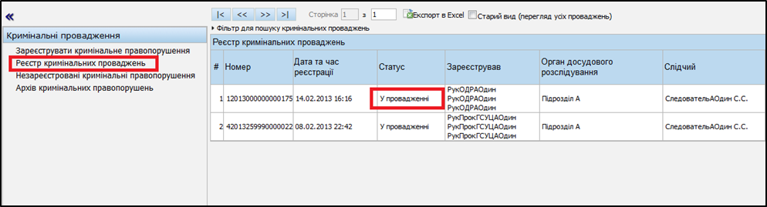

Рис. 1 Реєстр кримінальних проваджень

1. Відкривається форма КП на вкладці «Основні відомості» (Рис. 1).
2. В меню закладки «Основні відомості» обрати пункт «Змінити підслідність» (Рис. 2).

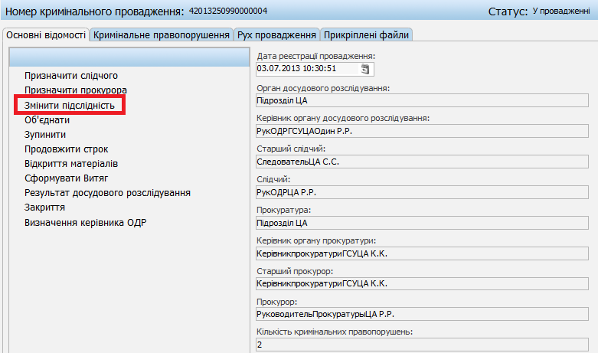

Рис. 2 Закладка «Основні відомості» форми КП

1. Відкривається форма «Зміна підслідності» (Рис. 3), в якій всі поля є обов`язковими для заповнення. В першому полі Система автоматично встановить - чи передається КП без зняття з обліку або знімається з обліку при передачі, але тільки **після** обрання значення в полі «Орган, куди передано провадження».

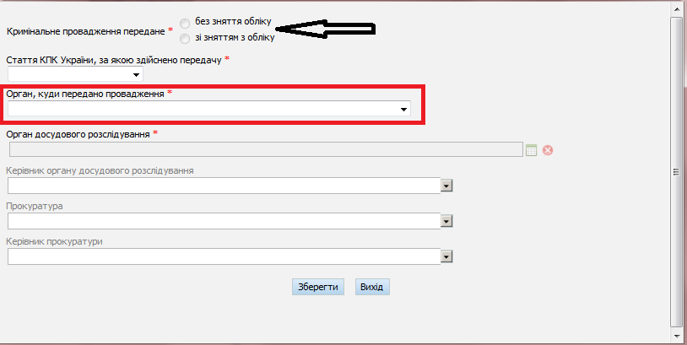

Рис. 3 Форма «Зміна підслідності»

**Отже в полі «Кримінальне провадження передане» встановлюється значення:**

1. **«Без зняття з обліку»** - при виборі в полі «Орган, куди передане провадження» значень з кодами (Рис. 4):

* 7 – прокуратура,
* 8 – орган безпеки,
* 9 орган, що здійснює контроль за додержанням податкового законодавства,
* 10 – ОВС,
* 11 – ОВС на транспорті,
* 14 – інші

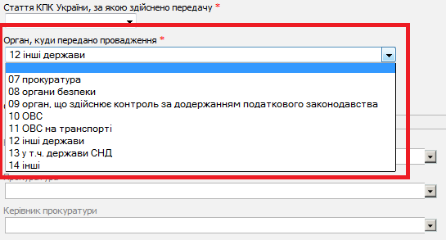

Рис. 4 Довідник поля «Орган, куди передано провадження»

В полі **«Орган, куди передано провадження»** обрати необхідне значення. Як зазначалось вище, після вибору значення в цьому полі, Система автоматично заповнить поле «Кримінальне провадження передано». (Рис. 5). Одразу після вибору значення в даному полі, всі інші поля форми «Зміна підслідності» стають активними (тобто доступними для заповнення) (Рис. 5).

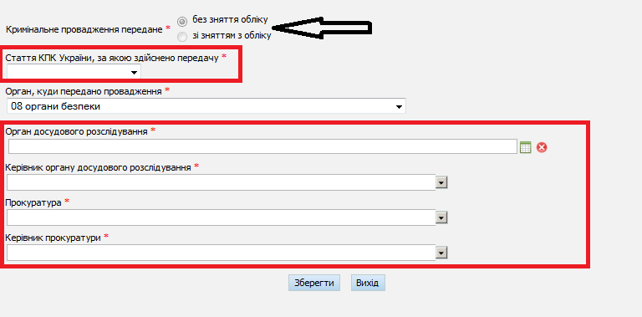

Рис. 5 Форма «Зміна підслідності». Варіант 1

Наступні дії користувача для Варіанту 1:

1. Обрати значення з випадаючого списку в полі «Стаття КПК України, за якою здійснено передачу».
2. Вибрати значення в полі «Орган, куди передано провадження» з випадаючого списку.
3. В полі «Орган досудового розслідування» натиснути на кнопку  та обрати значення з довідника.
4. Далі здійснити вибір з випадаючих списків у полях «Керівник органу досудового розслідування», «Прокуратура», «Керівник прокуратури». Поля «Керівник органу досудового розслідування» та «Керівник прокуратури» мають множинний вибір, тобто в них можливе обрання декількох значень.
5. Після заповнення всіх полів, натиснути кнопку «Зберегти». Для відміни зміни підслідності, натиснути кнопку «Вихід».
6. Після збереження форми «Зміна підслідності», Система виконує наступні дії:
7. видає повідомлення користувачу: «Зміну підслідності успішно завершено»
8. додає запис на закладці «Рух провадження»
9. змінює в КП значення, а саме:

* значення поля «Орган досудового розслідування» тотожній значенню в полі «Орган досудового розслідування» з форми «Зміна підслідності».
* значення поля «Керівник органу досудового розслідування» тотожній значенню поля «Керівник органу досудового розслідування» з форми «Зміна підслідності».
* значення полів «Старший слідчий» та «Слідчий» очищається. Після зміни підслідності, значення даних полів визначається шляхом виконання функції «Призначити слідчого».
* значення поля «Прокуратура» тотожне значенню «Прокуратура» з форми «Зміна підслідності».
* значення поля «Керівник органу прокуратури» дорівнює значенню поля «Керівник органу прокуратури» з форми «Зміна підслідності».
* значення полів «Старший прокурор» та «Прокурор» очищається. Після зміни підслідності, значення даних полів визначається шляхом виконання функції «Призначити прокурора».

1. поле «Стан провадження» (форма кримінального провадження, закладка «Основні відомості») заповнюється значенням «Потребує призначення слідчого та прокурора»
2. **«Зі зняттям з обліку» - при виборі в полі «Орган, куди передане провадження» значень з кодами:**

* 12 - інші держави
* 13 – у т.ч. держави СНД

При виборі цього варіанту, тобто «Зі зняттям з обліку», активним незаповненим полем лишається поле «Стаття КПК України, за якою здійснено передачу», а також додається нове поле «Держава, до якої скеровано та орган досудового розслідування».

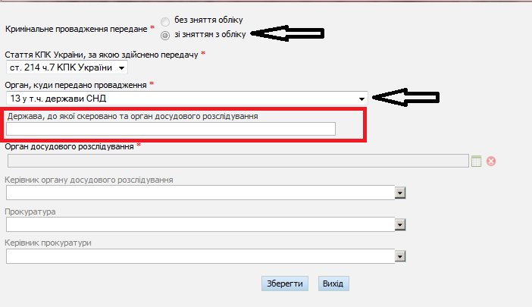

Рис. 6 Форма «Зміна підслідності». Варіант 2

Наступні дії користувача для Варіанту 2:

В полі «Орган, куди передано провадження» обрати необхідне значення.

1. Обрати значення з випадаючого списку в полі «Стаття КПК України, за якою здійснено передачу».
2. В полі «Держава, до якої скеровано та орган досудового розслідування» вписати текстом назву держави та орган досудового розслідування (обмеження для вводу – 250 символів).
3. Після заповнення всіх полів, натиснути кнопку «Зберегти». Для відміни зміни підслідності, натиснути кнопку «Вихід».
4. Після збереження форми «Зміна підслідності», Система виконує наступні дії:
5. видає повідомлення користувачу: «Зміну підслідності успішно завершено».
6. змінює статус провадження на «До іноземної держави».
7. змінює в усіх КП, що прив’язані до поточного провадження, статус з «У провадженні»/«Повернуто судом» на «До іноземної держави». Статус правопорушень, які були із статусом «Закрито», «Виділено» не змінюється.
8. додає запис на закладці «Рух провадження».
9. не змінює в провадженні значення полів «Орган досудового розслідування», «Керівник органу досудового розслідування», «Старший слідчий», «Слідчий», «Прокуратура», «Керівник органу прокуратури», «Старший прокурор» та «Старший прокурор». Значення вказаних полів залишаються без змін після виконання функції «Зміна підслідності».
10. після зміни підслідності поле «Стан провадження» форми кримінального провадження, закладка «Основні відомості», очищається (у разі наявності значення).
11. після зміни підслідності для провадження із статусом «До іноземної держави» забороняється внесення будь яких змін, є можливість тільки перегляду провадження.

# Зміни у станах проваджень

Протоколом було внесено зміни щодо станів провадження, а саме стани «Потребує призначення слідчого та визначення прокуратури», «Потребує визначення прокуратури та прийняття до провадження», «Потребує визначення прокуратури» не застосовується після виконання функції «Зміна підслідності».

В поточних провадженнях, в яких зазначені стани були вказані, вони залишаються.